实验一、电测法测定材料弹性模量E、μ
一、实验目的
1．学习电测方法。
2．电测法测定材料的弹性模量E、μ。
二、实验仪器设备
1．弯曲梁实验装置。
2．数字式电阻应变仪。
三、实验装置与实验原理

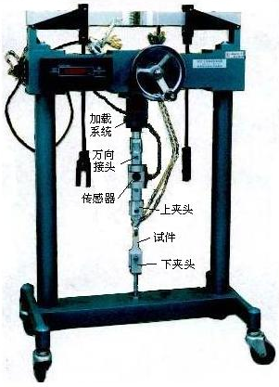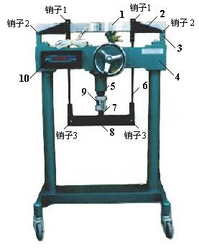

图 1 图 2

1．实验装置

见图1和图2，拔下销子3，卸下加载横梁8，卸下传感器9，从传感器上旋下加载压头7，然后将万向接头旋到加载系统5上，再将传感器旋到万向接头上，传感器下端与上夹头连接，下夹头安装在试验机架底座的孔内（注意：螺母不要旋紧，留有一定的活动距离，使其起到万向接头的作用；另外保护试件，以免试件被压弯），接着调整好上、下夹头之间的距离，将E、μ试件放入上、下夹头内，对准孔，插入销子，就可进行试验了。

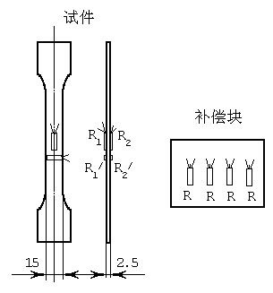

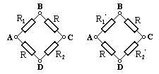

图 3 图 4

2．实验原理
试件上沿着试件轴向和横向各粘贴两片应变片，补偿块上粘贴四片应变片见图3，按图4接两个测量桥，对试件加载，记录载荷P，并分别记录测得的轴向应变ε_{P}和横向应变ε_{P}/，由公式 $E=\frac{P}{{Aε}_{P}}$ 计算出弹性模量E，由公式 $μ=\frac{ε_{p}^{}}{ε_{p}}$ 计算出泊松比μ。

实验一 电测法测定弹性模量E和泊松比μ

实验日期：： 室温 小组成员
（一）实验目的

（二）实验设备、仪器

（三）实验记录
表1 测定E和μ实验试件原始尺寸
试件材料 | 宽度  b  (mm) | 厚度  t  (mm) | 横截面面积  A₀  (mm²) | 长度  L  (mm)
 | 15 | 2.5

表2 电测法测定E和μ实验数据记录
载荷（N） |  | 第一次 |  |  |  | 第二次 |  |  |  | 第三次
P | △P | ε_{d}(με) |  | ε'_{d}(με) |  | ε_{d}(με) |  | ε'_{d}(με) |  | ε_{d}(με) |  | ε'_{d}(με)
 |  | ε_{d} | △ε_{d} | ε'_{d} | △ε'_{d} | ε_{d} | △ε_{d} | ε'_{d} | △ε'_{d} | ε_{d} | △ε_{d} | ε'_{d} | △ε'_{d}
△P= |  | △ε_{d}= |  | △ε'_{d}= |  | △ε_{d}= |  | △ε'_{d}= |  | △ε_{d}= |  | △ε'_{d}=

（四）结果处理
$\text{≪}Δ∥\frac{}{≙Α_{ο}{Δε}_{○}}$$μ≪\left|\frac{\overline{{Δε}_{○}}}{≙{Δε}_{○}}\right|$
弹性模量： 泊松比：

（五）问题讨论
1．电测法测定材料的E和μ值时应测何值？

2．电阻应变片的作用是什么？

3．写出电阻应变仪的读数应变表达式ε_{d}？

4．温度补偿片的作用是什么？

5．应变片在电桥中的接线方法有哪两种？

6．根据逐级加载时载荷和变形的读数记录，作图验证虎克定律。
O ε
σ

成 绩
教师签字
日 期

实验二、纯弯曲梁正应力电测实验

一、实验目的
1．电测法测定纯弯曲梁正应力分布规律。
2．验证纯弯曲梁正应力计算公式。
二、实验装置与仪器
1．纯弯曲梁实验装置。
2．数字式电阻应变仪。
三、实验装置与实验原理

1．实验装置
弯曲梁试验装置如图1所示。它有弯曲梁1，定位板2，支座3，试验机架4，加载系统5，两端带万向接头的加载杆6，加载压头（包括$φ$16钢珠）7，加载横梁8，载荷传感器9和测力仪10等组成。该装置有已粘贴好应变片的钢梁（其弹性模量$E=\text{210}\text{GN}m^{2}$）用来完成纯弯曲梁正应变分布规律试验。

图1
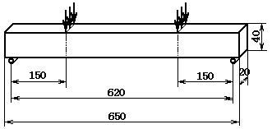纯弯曲梁正应变分布规律试验
纯弯曲梁受力状态及有关尺寸见图2。
图 2
在梁的纯弯曲段内已粘贴好两组应变片，每组8片，分别为1～8号片和1*～8*号片，各片距中心层的距离在图3中已标出。当梁受力变形后，可由应变仪测出每片应变片产生的应变，这样就可得到实测的沿梁横截面高度的正应变分布规律。根据材料力学中纯弯曲梁的平面假设，沿梁横截面高度的正应变分布规律应当是直线。另外材料力学中还假设梁在纯弯曲段内是单向应力状态，为此，
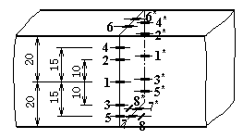我们在梁的下表面粘贴有与7号片和7*号片垂直的8号片和8*号片，当梁受力变形后，可测得$ε_{8}$和$ε_{8^{}}$，根据泊松比$μ=\frac{ε_{横}}{ε_{纵}}$，可由$\frac{ε_{8}}{ε_{7}}$或$\frac{ε_{8^{}}}{ε_{7^{}}}$计算得到$μ'$，若$μ'$近似等于$μ$时，则证明梁纯弯曲段内近似于单向应力状态。 图 3
2．实验原理
梁的纯弯曲段内，每片应变片所处状态是单向应力状态。根据单向应力状态的虎克定律：
σ = Eε
可以计算出梁的纯弯曲段内每片应变片所处的应力。
注：该装置只允许加4KN载荷，超载会损坏传感器。

实验二 弯曲正应力电测实验

实验目的 室温 小组成员

- 实验目的

- 实验装置与仪器

- 实验原理

- 实验记录
表1弯曲正应力实验应变片布片位置
材料 | 弹性模量  E  （GPa） | 高度  h  (mm) | 宽度  b  (mm) | 距离  a  (mm) | 应变片至中性层的距离（mm）
 |  |  |  |  | Y₁ | Y₂ | Y₃ | Y₆ | Y₇
低碳钢 | 210 | 40 | 20 | 150 | 0 | 10 | 10 | 20 | 20

表2 弯曲正应力电测实验数据记录
载荷  （N） |  | 电阻应变仪应变读数
 |  | Y₁ |  | Y₂ |  | Y₃ |  | Y₆ |  | Y₇
P | △P | ε_{d} | △ε_{d} | ε_{d} | △ε_{d} | ε_{d} | △ε_{d} | ε_{d} | △ε_{d} | ε_{d} | △ε_{d}
△P= |  | △ε₁= |  | △ε₂= |  | △ε₃= |  | △ε₆= |  | △ε₇=

(四) 结果处理:
表3 弯曲电测实验应力计算结果
应 变 片 号 | Y₁ | Y₂ | Y₃ | Y₆ | Y₇
应力实验值(MN/m²)
应力理论值(MN/m²)
误 差(%)

(五) 问题讨论
- 试分析影响测试准确性的主要因素是什么？

- 温度补偿有哪两种方式？

- 在图中标出多点测量时公共补偿的接线特点。
1 2 3 4 5
A 。 A 。 A 。 A 。 A 。

B 。 B 。 B 。 B 。 B 。

C 。 C 。 C 。 C 。 C 。

D 。 D 。 D 。 D 。 D 。

成 绩
教师签字
日 期

实验三、弯扭组合主应力电测实验
一、实验目的
1．电测法测定弯扭组合主应力大小和方向。
2．学习电阻应变花的应用。。
二、实验装置与仪器
  - 弯扭组合实验装置。
  - 数字式电阻应变仪。
三、实验装置与实验原理
1．实验装置
该实验装置见图1，它由薄壁管1（已粘贴好应变片），扇臂2，钢索3，传感器4，加载手轮5，座体6，数字测力仪7等组成。试验时，转动加载手轮，传感器和薄壁管均受载荷作用。传感器受载荷作用后，就有信号输给数字测力仪，此时，数字测力仪显示的数字即为作用在扇臂端的载荷值，扇臂端作用力传递至薄壁管上，薄壁管产生弯扭组合变形。薄壁管受弯扭组合变形后，粘贴其上的应变片就有应变输出，用应变仪就可以检测到。
图1
薄壁管为铝合金材料，其弹性模量为$E=\text{70}\text{GN}m^{2}$，泊松比$μ=0\text{.}\text{33}$。薄壁管截面尺寸见图2（a），图2（b）为薄壁管受力简图和有关尺寸。本设备选取Ⅰ-Ⅰ截面为测试截面（试验者也可以选取其它截面），并取四个被测点，位置见图2（a）所示的A、B、C、D，在每个被测点上粘贴一枚应变花（-45°、0°、45°），如图3所示，共计12片应变片，供不同的实验选用。该实验装置逆时针为加载，顺时针为卸载，最大载荷为400N，超载会损坏薄壁管和传感器。
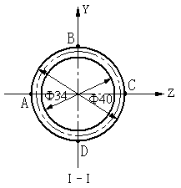
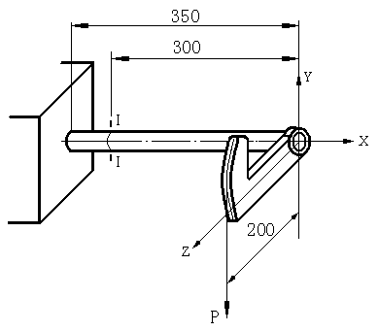

（a） （b）
图2

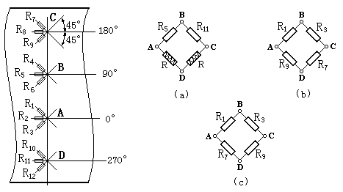

图3

2．实验方法与原理
指定点主应力大小和方向的测定
将Ⅰ-Ⅰ截面A、B两点的应变片R₁～R₃，R₄～R₆按半桥接线法接入应变仪，用公共补偿片，加载后可测得A、B、两点的应变$ε_{−\text{45}}$、$ε_{0}$、$ε_{\text{45}}$，已知材料的弹性常数，主应力大小和方向可用下式计算
主应力大小
$\begin{matrix}σ_{1} \\ σ_{3}\end{matrix}=\frac{E}{1−μ^{2}}\left[\frac{1+μ}{2}\left(ε_{−\text{45}}+ε_{\text{45}}\right)±\frac{1−μ}{\sqrt{2}}\sqrt{{\left(ε_{−\text{45}}−ε_{0}\right)}^{2}+{\left(ε_{0}−ε_{\text{45}}\right)}^{2}}\right]$
主应力方向 $\text{tg}2α=\frac{ε_{\text{45}}−ε_{−\text{45}}}{\left(ε_{0}−ε\right)−\left(ε_{\text{45}}−ε_{0}\right)}$
式中$ε_{−\text{45}}$、$ε_{0}$、$ε_{\text{45}}$分别表示与薄壁管轴线成-45°、0°、45°方向上的应变。
实验三、 弯扭组合主应力电测实验

实验日期： 室温 小组成员

- 实验目的

- 实验装置与仪器

- 实验原理

- 实验记录
表1弯扭组合实验试件原始尺寸
材 料 | 弹性模量  E  （GP_{a}） | 泊松比  μ | 外圆直径  D  （mm） | 内圆直径  d  （mm） | 扇形臂  L₀  （mm） | 测点距离  L  （mm）
 | 70 | 0.33 | 40 | 34 | 200 | 300

表2 A、B、C、D各点组合变形实验记录
载荷  （N） |  | 读数应变ε_{d}（με）
 |  | A |  |  |  |  |  | B
P | △P | ε_{-45°} |  | ε_{O°} |  | ε_{+45°} |  | ε_{-45°} |  | ε_{O°} |  | ε_{+45°}
△ε_{d}=
载荷  （N） |  | 读数应变ε_{d}（με）
 |  | C |  |  |  |  |  | D
P | △P | ε_{-45°} |  | ε_{O°} |  | ε_{+45°} |  | ε_{-45°} |  | ε_{O°} |  | ε_{+45°}
△ε_{d}=

（五）结果处理
表3 A、B、C、D各点数据计算结果
主应力值  （MN/m²） | 实 验 值 |  |  |  | 理 论 值 |  |  |  | 误 差（%）
σ₂ | A | B | C | D | A | B | C | D | A | B | C | D
σ₂
φ
（六）问题讨论
1．二向应力状态下，主应力方向已知的情况时用 测定主应变，

其布片位置沿 方向。

2．二向应力状态下，主应力方向未知时用 首先测量出

方向的线应变，然后按 公式，计算 的大小及方向。

成 绩
教师签字
日 期

实验四、叠梁、复合梁正应力分布规律实验

- 实验目的
- 用电测法测定叠梁、复合梁在纯弯曲受力状态下，沿其横截面高度的正应变（正应力）分布规律；
- 推导叠梁、复合梁的正应力计算公式。

二、实验仪器和设备
- 纯弯曲梁实验装置一台（纯弯曲梁换成叠梁或复合梁）；
- YJ-4501A静态数字电阻应变仪一台；

三、实验原理和方法
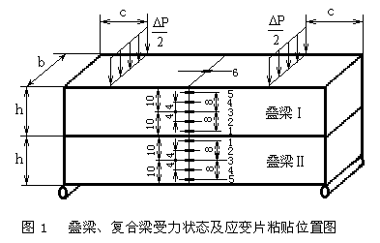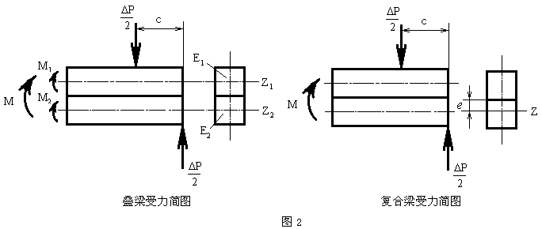叠梁、复合梁实验装置与纯弯曲梁实验装置相同，只是将纯弯曲梁换成叠梁或复合梁，叠梁和复合梁所用材料分别为铝梁和钢梁，其弹性模量分别为E=70GN/m²和E=210GN/m²。叠梁、复合梁受力状态和应变片粘贴位置如图1所示，共12个应变片。叠梁、复合梁受力简图如图2所示，由材料力学可知

叠梁横截面弯矩：M=M₁+M₂
$$\frac{1}{ρ}=\frac{M_{1}}{E_{1}I_{Z1}}=\frac{M_{2}}{E_{2}I_{Z2}}=\frac{M}{E_{1}I_{Z1}+E_{2}I_{Z2}}$$
I_{Z1}为叠梁1截面对Z₁轴的惯性距；
I_{Z2}为叠梁2截面对Z₂轴的惯性距。
因此，可得到叠梁Ⅰ和叠梁Ⅱ正应力计算公式分别为
$σ_{1}=E_{1}\frac{Y_{1}}{ρ}=\frac{E_{1}M_{1}Y_{1}}{E_{1}I_{Z1}+E_{2}I_{Z2}}$ $σ_{2}=E_{2}\frac{Y_{2}}{ρ}=\frac{E_{2}M_{2}Y_{2}}{E_{1}I_{Z1}+E_{2}I_{Z2}}$
式中Y₁——叠梁Ⅰ上测点距Z₁轴的距离；
Y₂——叠梁Ⅱ上测点距Z₂轴的距离。
复合梁 设： E2 / E1 = n
$$\frac{1}{ρ}=\frac{M}{E_{1}I_{Z1}+E_{2}I_{Z2}}$$
I_{Z1}为梁1截面对中性Z轴的惯性距；
I_{Z2}为梁2截面对中性Z轴的惯性距。
中性轴位置的偏移量为： $e=\frac{h(n−1)}{2(n+1)}$
因此，可得到复合梁Ⅰ和复合梁Ⅱ正应力计算公式分别为
$σ_{1}=E_{1}\frac{Y}{ρ}=\frac{E_{1}\text{MY}}{E_{1}I_{Z1}+E_{2}I_{Z2}}$ $σ_{2}=E_{2}\frac{Y}{ρ}=\frac{E_{2}\text{MY}}{E_{1}I_{Z1}+E_{2}I_{Z2}}$
在叠梁或复合梁的纯弯曲段内，沿叠梁或复合梁的横截面高度已粘贴一组应变片，见图1。当梁受载后，可由应变仪测得每片应变片的应变，即得到实测的沿叠梁或复合梁横截面高度的应变分布规律，由单向应力状态的虎克定律公式$σ=Eε$，可求出应力实验值。应力实验值与应力理论值进行比较，以验证叠梁、复合梁的正应力计算公式。

四、实验步骤
- 叠梁、复合梁的单梁截面宽度 b=20mm, 高度 h=20mm, 载荷作用点到梁支点距离c=150mm 。
- 将载荷传感器与测力仪连接, 接通测力仪电源, 将测力仪开关置开。
- 将梁上应变片的公共线接至应变仪背面B点的任一通道上，其它接至相应序号通道的A点上，公共补偿片接在0通道的B、C上。
- 实验：
叠梁实验
- 本实验取初始载荷P₀=0.5KN（500N），P_{max}=2.5KN(4500N)，ΔP=0.5KN(500N)，共分四次加载；
- 加初始载荷0.5KN(500N)，将各通道初始应变均置零；
- 逐级加载，记录各级载荷作用下每片应变片的读数应变。
复合梁实验
a． 本实验取初始载荷P₀=0.5KN（500N），P_{max}=4.5KN(4500N)，ΔP=1KN(1000N)，共分四次加载；
- 加初始载荷0.5KN(500N)，将各通道初始应变均置零；
c．逐级加载，记录各级载荷作用下每片应变片的读数应变
五、实验结果的处理
- 根据实验数据计算各点的平均应变，求出各点的实验应力值，并计算出各点的理论应力值；计算实验应力值与理论应力值的相对误差。
- 按同一比例分别画出各点应力的实验值和理论值沿横截面高度的分布曲线，将两者进行比较，如果两者接近，说明叠梁、复合梁的正应力计算公式成立。

六、思考题
- 如何理解叠梁中各梁受力大小与其抗弯刚度EI有关；
- 复合梁中性层为何偏移？如何理解复合梁实验中出现两个中性层；
- 比较叠梁、复合梁应力、应变分布规律；
- 推导叠梁和复合梁横截面应力应变计算公式。

实验记录和计算可参考表1、表2、表3。

实验四 叠梁、复合梁正应力分布规律实验

实验目的 室温 小组成员

（一）实验目的

（二）实验装置与仪器

（三）实验原理

（四）实验记录

表1

1~6号应变片至中性层的距离（mm）

Y₁ | Y₂ | Y₃ | Y₄ | Y₅ | Y₆

表2
应变片  序号  载荷 |  | 1 |  | 2 |  | 3 |  | 4 |  | 5 |  | 6
P  (KN) | ∆P  (KN) | ε  (με) | ∆ε  (με) | ε  (με) | ∆ε  (με) | ε  (με) | ∆ε  (με) | ε  (με) | ∆ε  (με) | ε  (με) | ∆ε  (με) | ε  (με) | ∆ε  (με)
∆ε_{均}
(με)
应变片  序号  载荷 |  | 1* |  | 2* |  | 3* |  | 4* |  | 5* |  | 6*
P  (KN) | ∆P  (KN) | ε  (με) | ∆ε  (με) | ε  (με) | ∆ε  (με) | ε  (με) | ∆ε  (με) | ε  (με) | ∆ε  (με) | ε  (με) | ∆ε  (με) | ε  (με) | ∆ε  (με)
∆ε_{均}
(με)

实验项目信息卡
学院（教学部）名称：力学实验教学中心 实验室名称：电测实验一室
实验项目名称 |  | 电测法测定弹性模量E、μ实验 |  | 指导教师姓名 | 华珍，张东焕，贺光宗 |  | 职称 | 高级实验师，副教授，助教
实验项目内容及创新点：
通过本次实验
（1）测定材料的弹性模量E和泊松比μ；
（2）验证胡克定律；
（3）了解用电阻应变片测量应变的原理；
（4）熟悉电阻应变仪的使用，掌握应变片在测量电桥中的各种接线方法；
（5）学习用最小二乘法处理实验数据。

实验主要步骤：
- 在试件上粘贴应变片；
- 安装试件，调试实验装置；
3. 连接静态电阻应变仪；
4. 施加载荷，采集数据。

主要实验仪器设备名称 |  |  | 实验地点（楼号房间号） |  |  | 实验联系人及电话
弯曲梁实验装置 |  |  | 12号楼323 |  |  | 2786930
电阻应变仪 |  |  | 12号楼323 |  |  | 2786930
开放时间 | 每周 4 学时；第五周开课至本模块结束，每周一至周五7，8节
填表人：贺光宗 审核人：华珍
注：本表是实验教学大纲的内容之一，实验室应有单独的项目卡片
实验项目信息卡
学院（教学部）名称：力学实验教学中心 实验室名称：电测实验一室
实验项目名称 |  | 纯弯曲正应力电测实验 |  | 指导教师姓名 | 华珍，张东焕，贺光宗 |  | 职称 | 高级实验师，副教授，助教  ，助教
实验项目内容及创新点：
通过本次实验
（1）测定梁纯弯曲时沿其横截面高度的正应变（正应力）分布规律；
（2）验证纯弯曲梁的正应力计算公式；
（3）进一步了解用电阻应变片测量应变的原理；
（4）熟悉电阻应变仪的使用，进一步掌握应变片在测量电桥中的各种接线方法。

实验主要步骤：
- 在试件上粘贴应变片；
- 安装试件，调试实验装置；
- 连接、调试静态电阻应变仪；
- 施加载荷，采集数据。

主要实验仪器设备名称 |  |  | 实验地点（楼号房间号） |  |  | 实验联系人及电话
弯曲梁实验装置 |  |  | 12号楼323 |  |  | 2786930
电阻应变仪 |  |  | 12号楼323 |  |  | 2786930
开放时间 | 每周 4 学时；第五周开课至本模块结束，每周一至周五7，8节
填表人：贺光宗 审核人：华珍
注：本表是实验教学大纲的内容之一，实验室应有单独的项目卡片
实验项目信息卡
学院（教学部）名称：力学实验教学中心 实验室名称：电测实验二室
实验项目名称 |  | 弯扭组合主应力电测实验 |  | 指导教师姓名 | 华珍，张东焕，贺光宗 |  | 职称 | 高级实验师，副教授，助教
实验项目内容及创新点：
通过本次实验
（1）测定平面应力状态下主应力的大小及方向，并与理论值进行比较；
（2）测量弯扭组合变形杆件中分别由弯矩、剪力和扭矩所引起的应力，并确定内里分量弯矩、剪力和扭矩的实验值；
（3）进一步了解用电阻应变片测量应变的原理；
（4）熟悉电阻应变仪的使用，进一步掌握应变片在测量电桥中的各种接线方法。

实验主要步骤：
1.在试件上粘贴应变花，学习掌握应变花的使用；
2.安装试件，调试实验装置；
3.连接、调试静态电阻应变仪；
4.施加载荷，采集数据。

主要实验仪器设备名称 |  |  | 实验地点（楼号房间号） |  |  | 实验联系人及电话
弯曲梁实验装置 |  |  | 12号楼316 |  |  | 2786930
电阻应变仪 |  |  | 12号楼316 |  |  | 2786930
开放时间 | 每周 4 学时；第五周开课至本模块结束，每周一至周五7，8节
填表人：贺光宗 审核人：华珍
注：本表是实验教学大纲的内容之一，实验室应有单独的项目卡片

实验项目信息卡
学院（教学部）名称：力学实验教学中心 实验室名称：电测实验一室
实验项目名称 |  | 实验四、叠梁、复合梁正应力分布规律实验 |  | 指导教师姓名 | 华珍，张东焕，贺光宗 |  | 职称 | 高级实验师，副教授，助教
实验项目内容及创新点：
1.用电测法测定叠梁、复合梁在纯弯曲受力状态下，沿其横截面高度的正应变（正应力）分布规律；
2.推导叠梁、复合梁的正应力计算公式。

实验主要步骤：
1.在试件上粘贴应变片；
2.安装试件，调试实验装置；
3.连接静态电阻应变仪；
4.施加载荷，采集数据。

主要实验仪器设备名称 |  |  | 实验地点（楼号房间号） |  |  | 实验联系人及电话
弯曲梁实验装置 |  |  | 12号楼323 |  |  | 2786930
电阻应变仪 |  |  | 12号楼323 |  |  | 2786930
开放时间 | 每周 4 学时；第五周开课至本模块结束，每周一至周五7，8节
填表人：贺光宗 审核人：华珍
注：本表是实验教学大纲的内容之一，实验室应有单独的项目卡片

